
厦门大学《微积分III-1》课程期末试卷
试卷类型：（经管类A卷） 考试日期 2016.1.12

一、计算下列各题（每题5分，共20分）：
得 分
评阅人

1.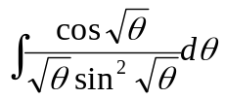 2.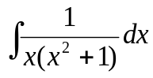
3. 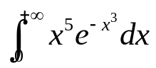 4. 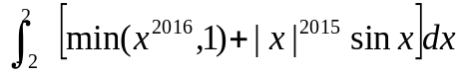
解： 1. 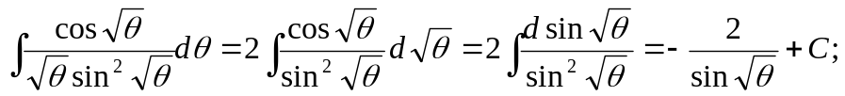
2. 由待定系数法，或者加一项减一项，有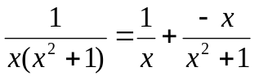
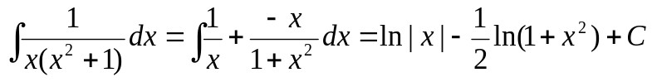
另解：令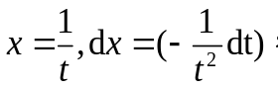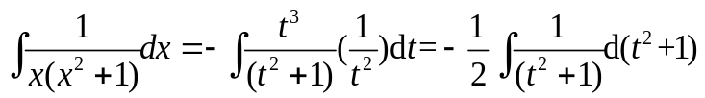
3. 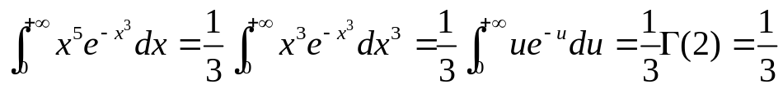
4. 由偶倍奇零准则 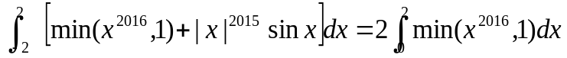
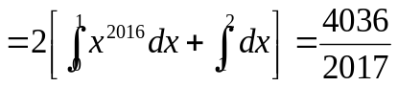

二、求下列各式的极限（每题6分，共12分）：
得 分
评阅人

1. 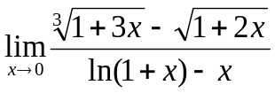2. 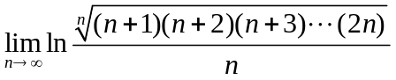
解： 1. 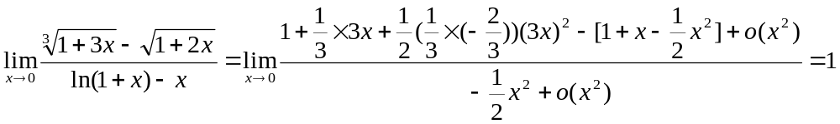
三、（10分）设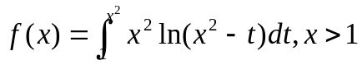， 对任意固定的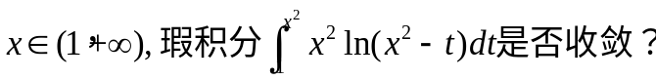若收敛，求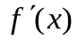.
得 分
评阅人

解： 令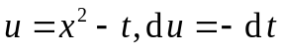 ，则有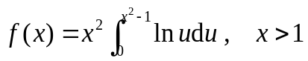
对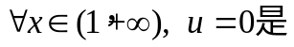瑕积分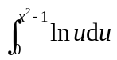 的瑕点，因为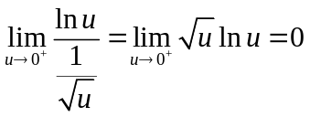，
又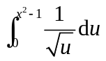收敛，根据反常积分比较判别法的极限形式，得收敛.
（但是导数计算不能用变限积分求导，不满足被积函数连续） 先计算出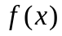，
，则
另解：令 ，则有，接下来利用定义讨论广义积分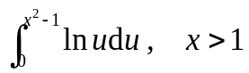的敛散性，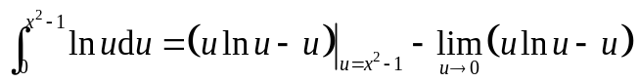
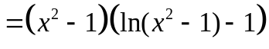，于是有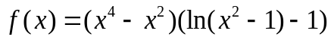，同上。
四、（8分）求连续曲线 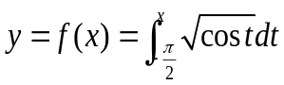的弧长。
得 分
评阅人
解： 当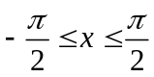 时，被积函数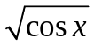才有意义，所以函数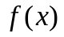定义域为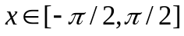
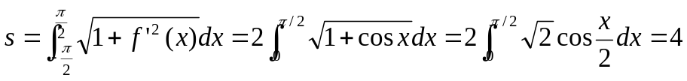
五、（12分）设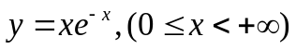，求函数的极大值点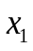与极大值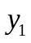及函数曲线的拐点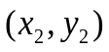,并求曲线与直线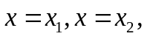
得 分
评阅人
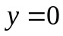所围成的曲边梯形的面积A以及该图形绕轴旋转而成的旋转体的体积V。
解：令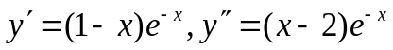，且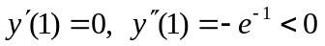，所以极大值点为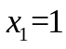，极大值为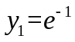，又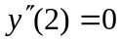，且在的两边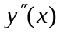变号，所以拐点为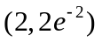。
所求面积为 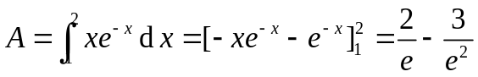
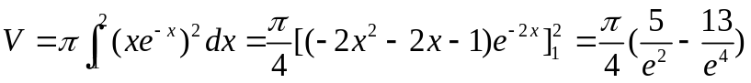
六、（8分）假设某收益流的收益流量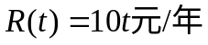，且以年连续复利率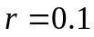计息，求在10年间该收益流的现值与将来值.
得 分
评阅人

这10年间的现值与将来值之间呈什么关系？
解： 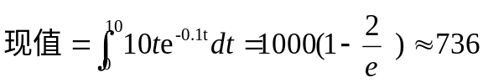
，
这意味着这10年间的现值与将来值的关系为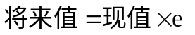
七、（10分）设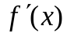的图像是如下图所示的二次抛物线，且的极小值为2，极大值为6，试求.
得 分
评阅人

解：如图，依题设条件可设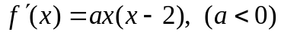 则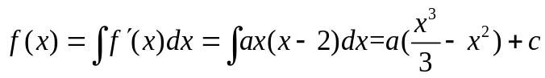 ，因为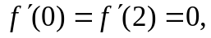
0
1
2
且在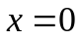的邻域内的符号由负变正，而在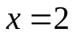的邻域内的
符号由正变负，故极小值为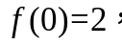极大值为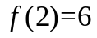，由得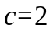，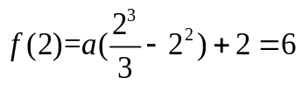，所以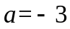，综上所述，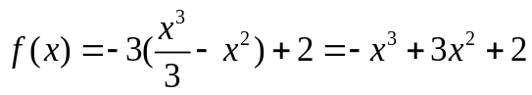.
八、（10分）设函数在上连续，证明：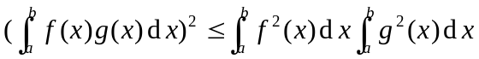.
得 分
评阅人

证明：做辅助函数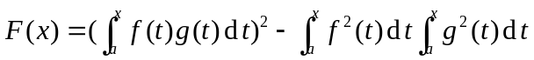，因为
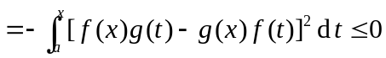，
故单调不增，因此，当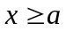时，我们有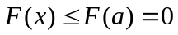，即
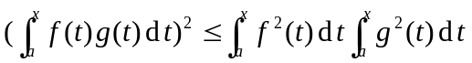.
取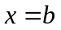可得 .
另解：对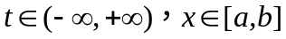，有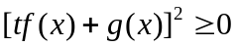，则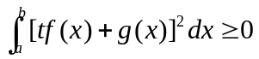，
即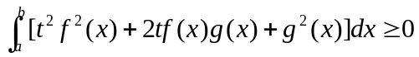，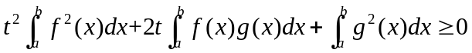，
这是一个二次三项式，它对任意的t都非负，故其判别式应小于等于0，即
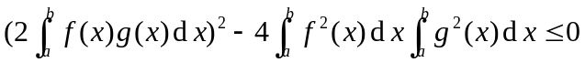
故得.

九、（10分）设函数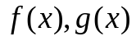在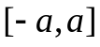上连续，且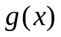为偶函数， 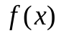满足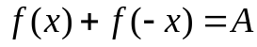为一常数。证明：
得 分
评阅人

(1) 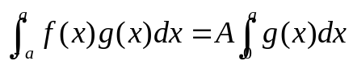
(2) 利用(1)中的结论计算 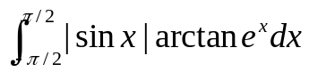
证明： (1) 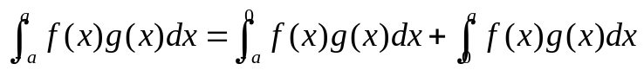
在右边第一个积分中令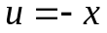 ，则
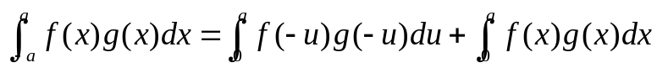
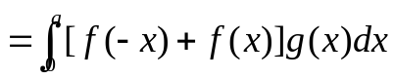
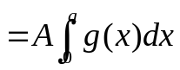
方法二：或者直接换元x=-t，
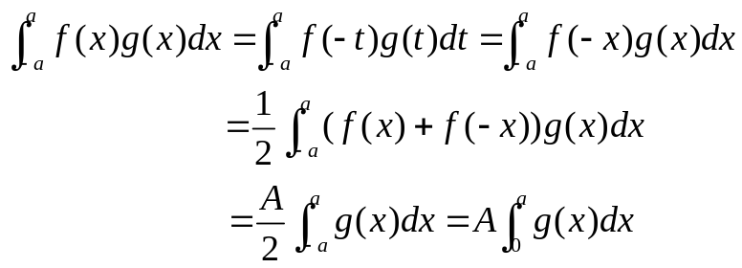
(2) 首先证明 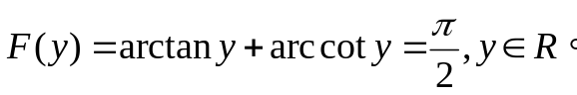
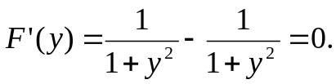 而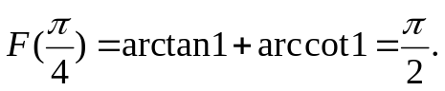
故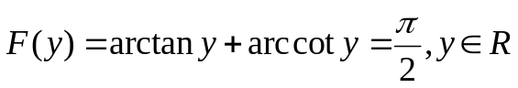 成立。 从而，
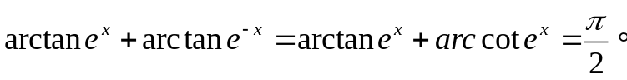
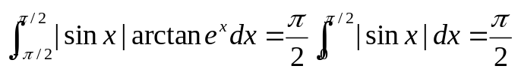
方法二：或者直接证 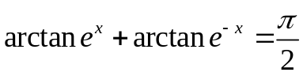，
令 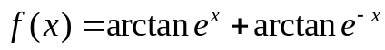，则
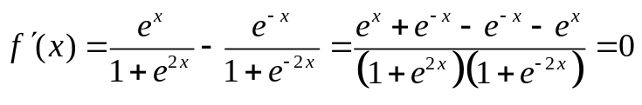，
于是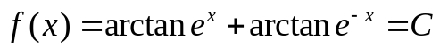，又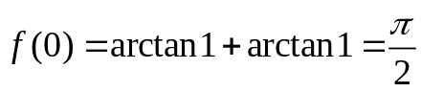，
则 。

